**LAN 1 és LAN 2 összekötése egy router felhasználásával**

**Elkészítendő hálózat:**

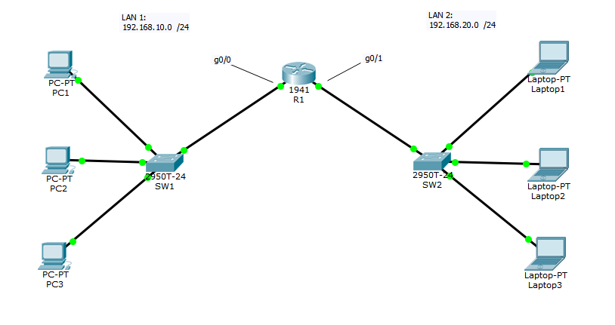

**Címkiosztás:**

|  |  |  |  |  |
| --- | --- | --- | --- | --- |
| Eszköz | Interface | IPv4 cím | Alhálózati maszk | Átjáró |
| R1 | G0/0 | 192.168.10.1 | 255.255.255.0 | - |
| G0/1 | 192.168.20.1 | 255.255.255.0 | - |
| PC1 | NIC | 192.168.10.20 | 255.255.255.0 | 192.168.10.1 |
| PC2 | NIC | 192.168.10.21 | 255.255.255.0 | 192.168.10.1 |
| PC3 | NIC | 192.168.10.22 | 255.255.255.0 | 192.168.10.1 |
| Laptop1 | NIC | 192.168.20.10 | 255.255.255.0 | 192.168.20.1 |
| Laptop2 | NIC | 192.168.20.11 | 255.255.255.0 | 192.168.20.1 |
| Laptop3 | NIC | 192.168.20.12 | 255.255.255.0 | 192.168.20.1 |

**Feladatok:**

1. Készítsd elő az eszközöket. Olyan router-t válassz, ami GigabitEthernet-es portokkal rendelkezik, pl.: a 1941-es. Emellett olyan switch-t válassz, ami GigabitEthernet-es portokkal is rendelkezik, pl.: a 2950T.
2. Készítsd el a kábelezést a címkiosztás felhasználásával! A R1 GigabitEthernet-es portjait a SW1 és SW2 GigabitEthernet-es portjaihoz kösd. G0/0 🡪 SW1 és G0/1 🡪SW2. A végponti eszközöket a switch-ek tetszőleges FastEthernet-es portjaihoz kösd.
3. A router CLI felületén végezd el az alábbi feladatokat:
   1. A router hosztneve legyen R1.
   2. A G0/0-s és a G0/1-es portnak adj a címkiosztás alapján IP címet és maszkot, majd kapcsold be őket.
4. A végpontoknak adj a címkiosztás alapján IP címet, maszkot és átjárót (default gateway).
5. Teszteld a hálózatot:
   1. A PC1, PC2 és PC3 eléri-e a routert?
   2. A Laptop1, Laptop2 és Laptop3 eléri-e a routert?
   3. A PC-k és a Laptopok elérik-e egymást?

**Router segédanyag:**

*Globális konfigurációs mód elérése:*Router>enable  
Router#configure terminal  
Router(config)#

*Hosztnév beállítása:*Router(config)#hostname R1

*IPv4 cím beállítása egy adott portra és a port bekapcsolása:*R1(config)#interface fa0/0  
R1(config-if)#ip address 192.168.10.1 255.255.255.0  
R1(config-if)#no shutdown